

**实验6**

**FTP 工作原理研究与分析**

**班 级： 20级计合2班**

**学 生 姓 名 学 号： 孙嘉祎 202000800154**

**黄欣灵202000800082**

**李静 202000800136**

**崔家源 202000800127**

**2022年12月15日**

目 录

**1.实验目的** 3

**2.实验器材** 3

**3.实验步骤** 3

3.1建立客户端和服务器 3

3.1.1创建虚拟机 3

3.1.2配置服务器 4

3.1.3配置客户机 8

3.2设置连接 8

3.2.1被动模式连接参数 8

3.2.2主动模式连接参数 10

3.3被动模式 10

3.4主动模式 14

3.5（补充）主动工作模式下的上传数据 16

**4.试验总结** 18

**5.非预期现象及原因探讨** 19

5.1描述 19

5.2原因猜测 19

**6.成员分工&致谢** 24

**1.实验目的**

**注意：本次实验会观察到一些奇怪现象，稍后我会推测原因并给出解释**

理解 FTP 的工作原理，掌握通过工具分析 FTP 工作原理的方法。

（1） 掌握 FTP 服务器和客户端软件的使用；

（2） 研究生成并捕获 FTP 相应网络数据的方法；

（3） 通过工具分析捕获数据，研究 FTP 工作原理；

（4） 通过网络数据捕获软件分析 FTP 工作过程，研究分析 FTP 主动和被动工作模式

的区别；

（5） 撰写研究报告。

**2.实验器材**

硬件：具有硬件虚拟化功能的PC兼容机一台

平台：Windows10专业工作站版2004（19041.1237）

软件：Vmware Workstation 16，filezilla FTP，wireshark网络审计实用程序

**3.实验步骤**

3.1建立客户端和服务器

3.1.1创建虚拟机

由于硬件只有一份，所以需要通过虚拟机模拟客户机

本试验的虚拟机与宿主机采用NAPT方式进行网络连接，并在虚拟内网上建立虚拟路由器。网络拓扑图如图所示（路由器是虚拟的，并非实际硬件）

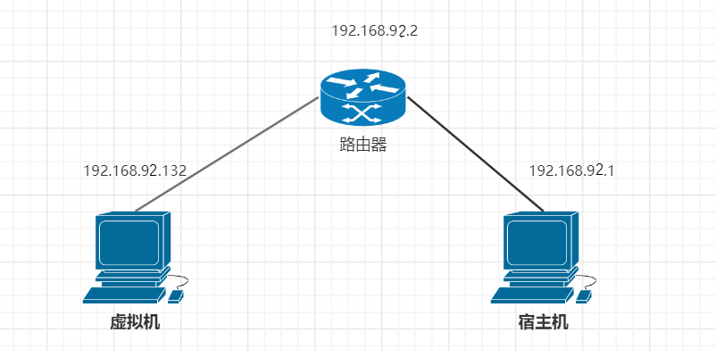

本试验用物理机作为服务器，虚拟机作为客户机

3.1.2配置服务器

Filezilla唯一官方下载地址，其他的任何网址都不是，请擦亮眼睛认准！

客户机：[Download FileZilla Client for Windows (64bit x86) (filezilla-project.org)](https://filezilla-project.org/download.php?type=client)

服务器：[Download FileZilla Server for Windows (64bit x86) (filezilla-project.org)](https://filezilla-project.org/download.php?type=server)

我不是打广告，因下载地址错误导致误用虚假、诈骗、挂马、后门软件，后果自负！

物理机安装FTP的服务程序。安装过程全部使用默认参数（无论他问你什么都是下一步），故不在赘述

安装完打开，一路下一部：

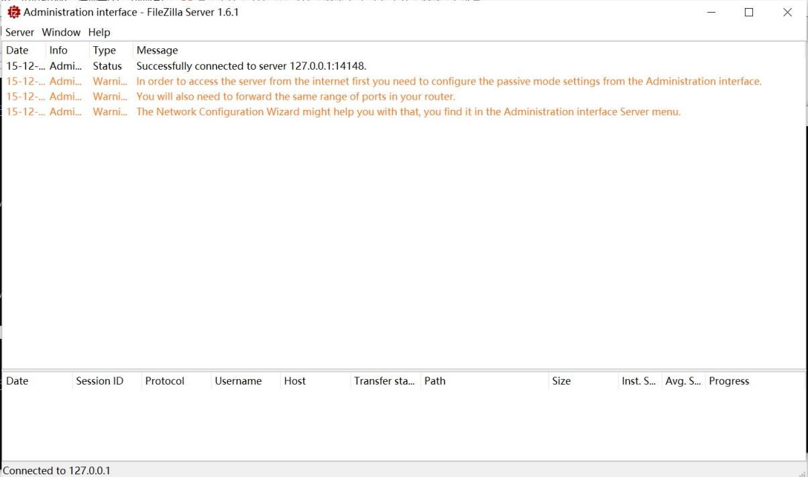

在服务器端建立FTP使用的文件夹，以D:\new为例（建议不要放C盘，否则需要处理UAC问题对小白不友好，会处理的话当我没说）

点击Server-config server，选择groups节点，add，名称随意，virtualpath写/（一个字都不能错），nativepath写D:\new， accessmode选择可读写，apply即可

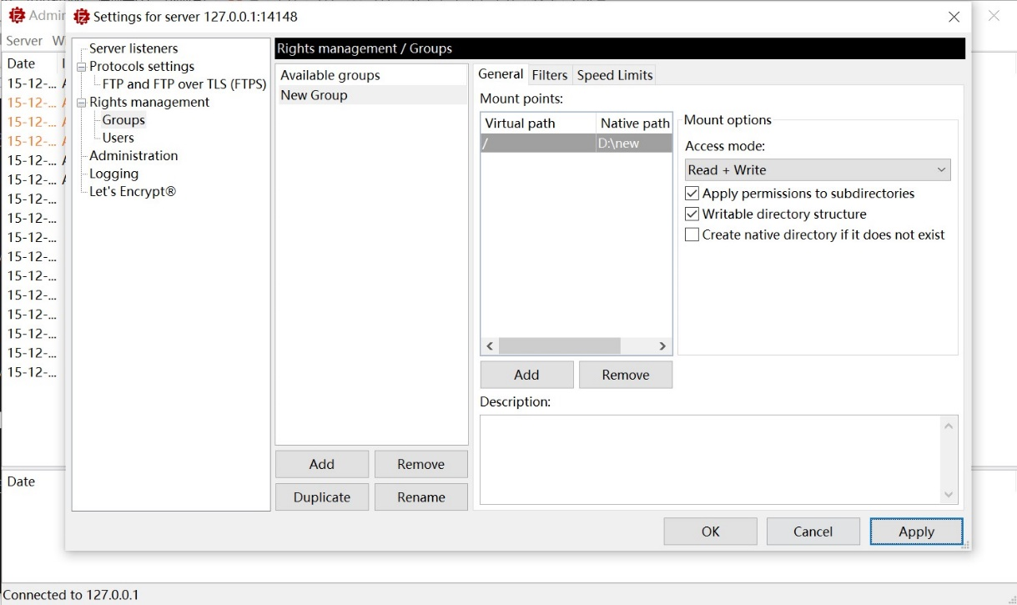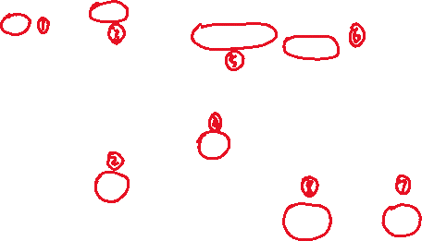

点击user节点，add名称随意，authentication选use password，密码随意（请你记住否则后果自负），group选择刚才的，apply即可（忘记截图了，图片来源于网络，侵删）

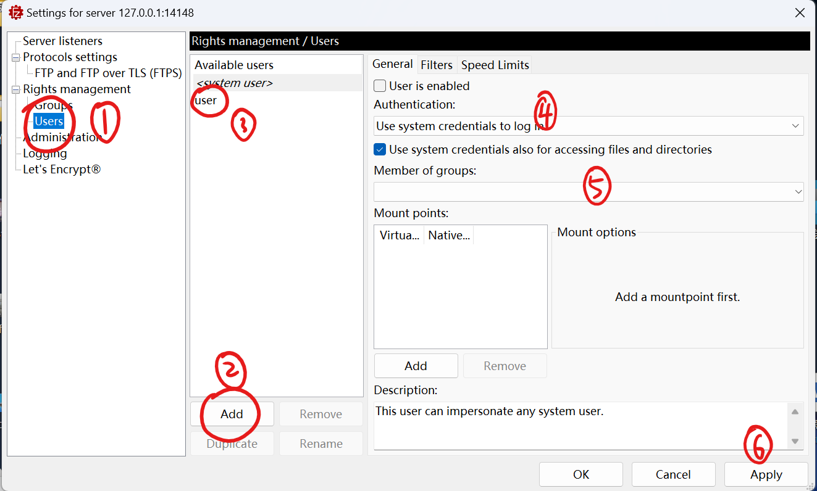

FTP连接时使用的端口号范围，保持默认，记住这个端口号

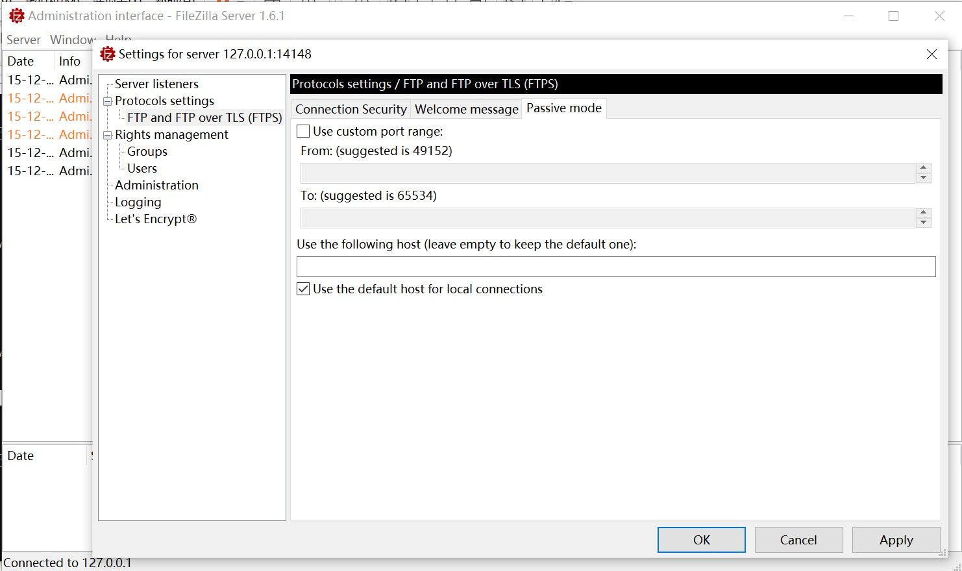



打开计算机的control panel，导航到control panel——system and security——windows defender firewall：（当时装的英文版镜像也懒得的打中文语言包了，凑合着看吧）

点击allow an app or feature throw firewall：然后依次点击change settings，allow another app，browse（弹UAC请允许），找到安装的filezillaserver.exe（认准！）确定，然后把多出来的private和public全选，确定即可



导航到Control Panel\System and Security\Windows Defender Firewall，点击advanced settings，导航到inbound rules，把filezilla开头的条目全部enable

点击new rule：类型选port，下一部，端口范围写你刚才记住的，然后一直下一步，起名随便

3.1.3配置客户机

切换到虚拟机安装客户端，默认设置一路下一步即可，不再赘述，也不截图了

3.2设置连接

做两组试验，被动模式和主动模式，预先配置好连接参数：

3.2.1被动模式连接参数

打开客户机，file——site manager——new site

名称随意，用户名密码填刚刚设置的，IP地址填主机的（参考一开始的网络拓扑图）端口填21，加密方式选明文传输，transfer settings选项卡模式选passive

客户端的IP地址（请根据实际情况自行修改）

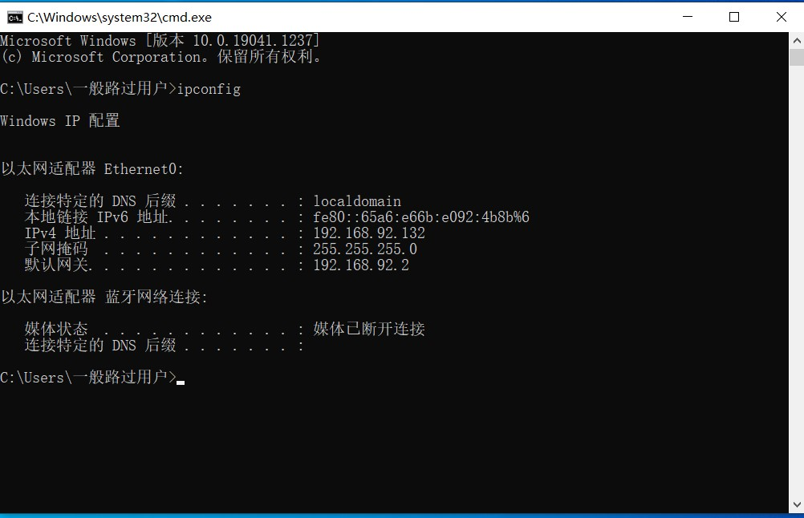

服务器的IP地址

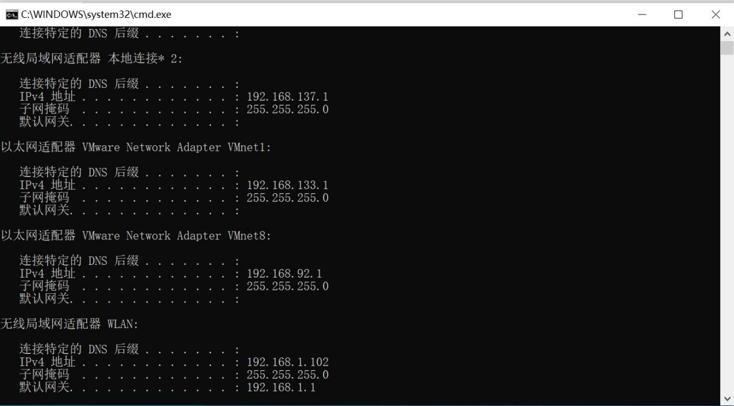

3.2.2主动模式连接参数

同上，只是transfer settings里面填active

3.3被动模式

选好连接参数，客户端成功连接上服务器

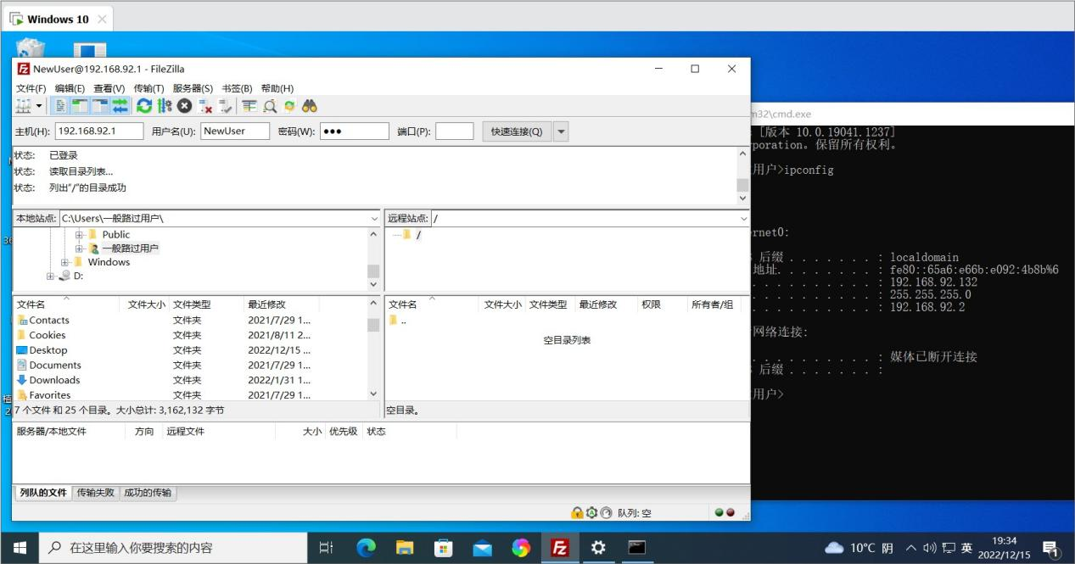

连接时产生的数据报

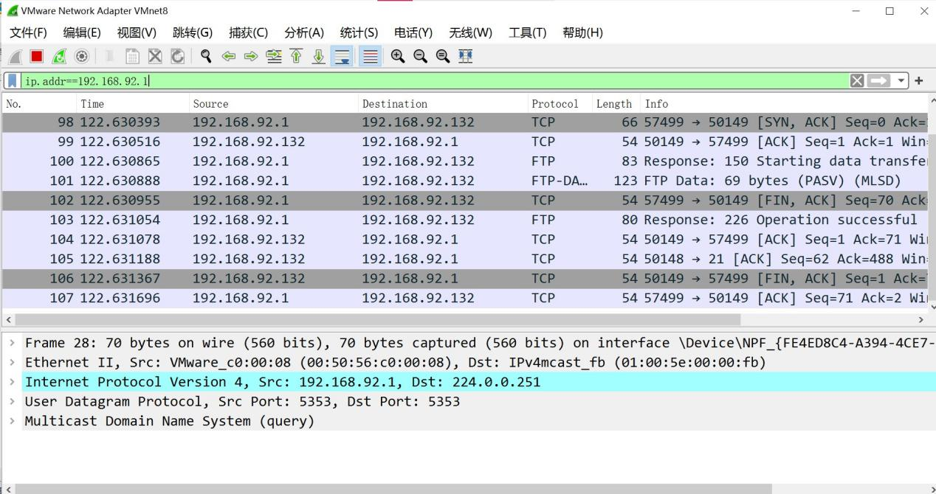

分析这张图我们可以看到，FTP的控制线程（这里尊重事实，称其为线程，而不是课本上说的进程）服务器端口21，客户机端口50418。

接下来尝试下载文件，我们在服务器放一个文本文件，内容是“it is a happy test”，到客户机完成下载，同时观察审计内容

**注意：这里观察到了两组FTP连接：查询文件时建立一次，真正传输数据又建立了一次。这是因为filezilla本身的设计：长时间不操作会断开FTP，再次操作会重新建立（可以设置保持连接）**

第一组的时序图：

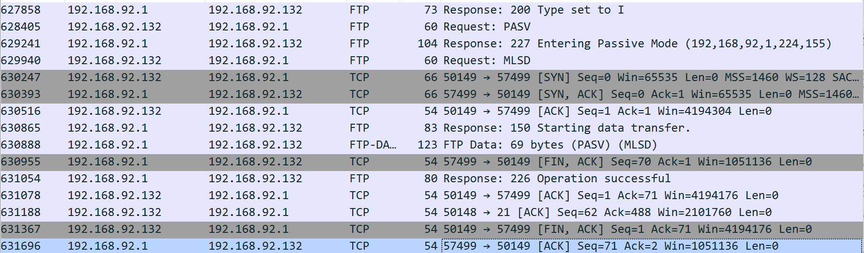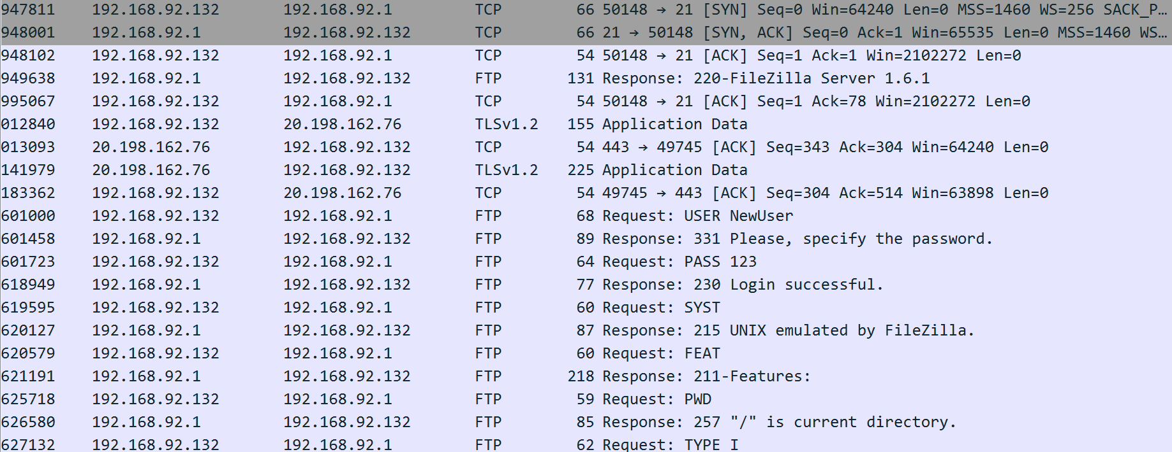

第一组的有效PDU，可以看出来只是查询文件信息

接下来进入正式的数据传输

下图为控制连接，从端口号和握手报文可以看出客户机端口号50152连接到服务器端口21

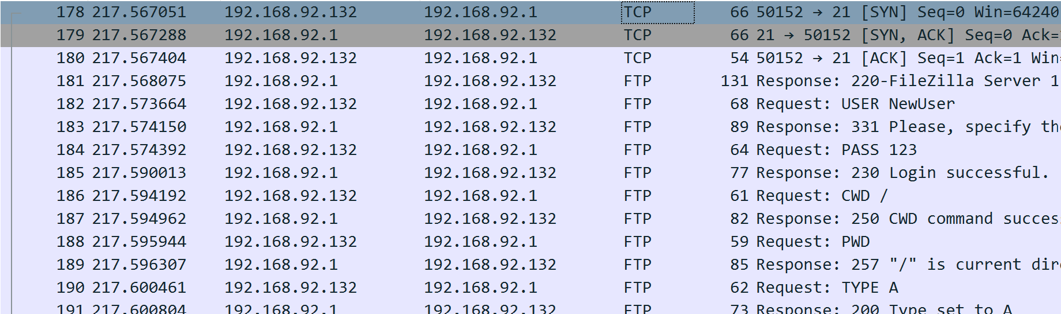

服务器告诉客户机数据连接将要使用的端口：

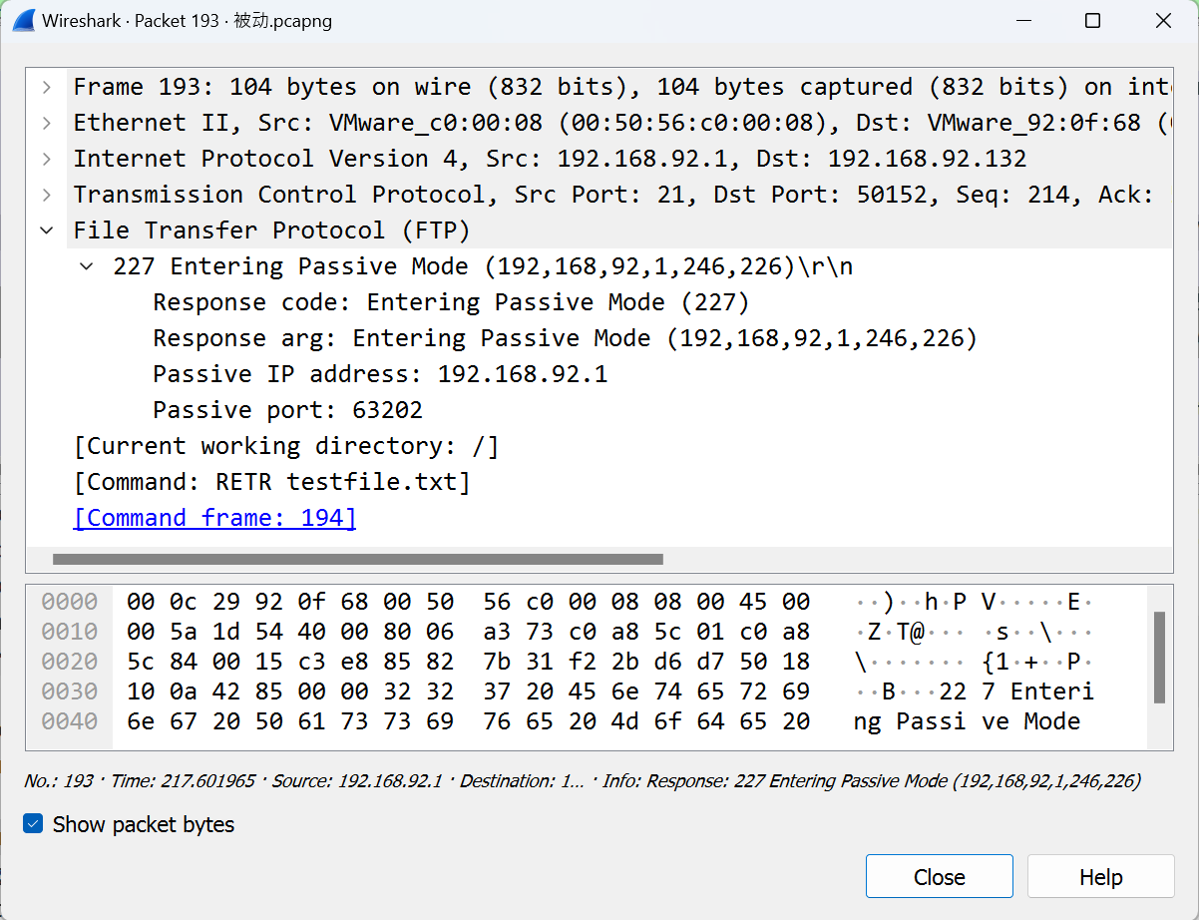

下图是数据链接的时序图，服务器端口63202与客户机端口50153连接进行数据传输。注意观察握手报文：

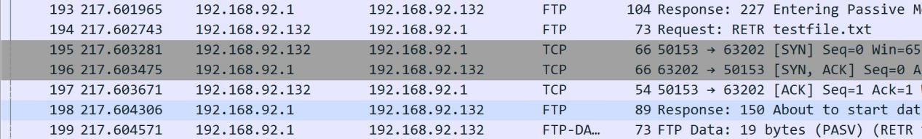

传输完成后关闭数据连接的挥手过程：

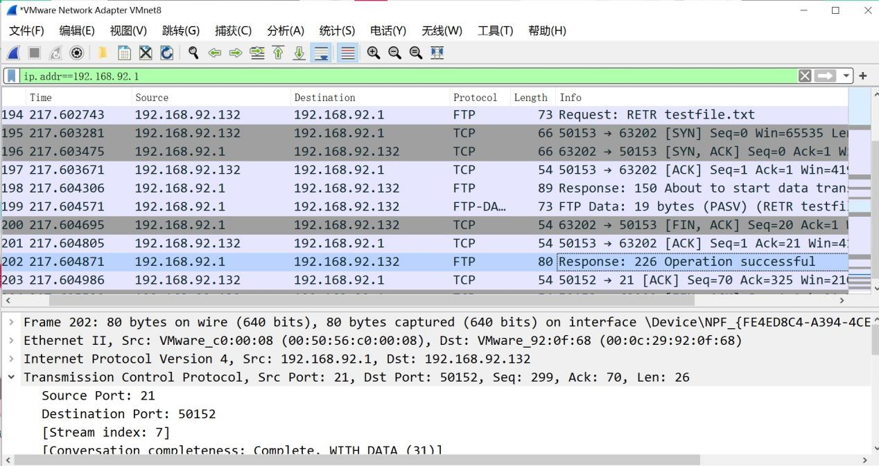

传输FTP服务器文件夹中下载的文件内容的数据报在传输层的信息，可见内容就是我们的文件

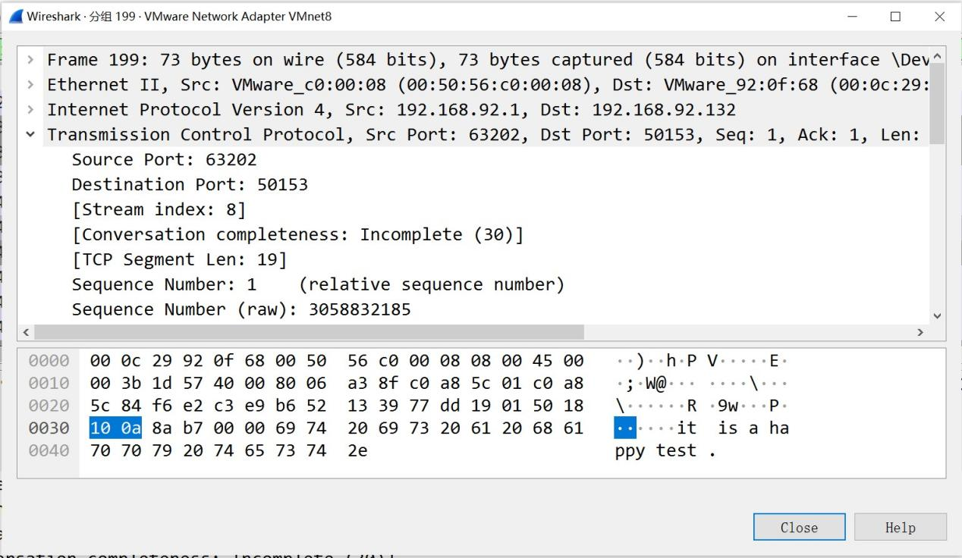

由此总结本次被动模式FTP的传输过程：

1. 服务器监听21端口，客户机使用随机端口（这里是50152）连接，这条路作为控制连接
2. 传输文件前，服务器用enter passive mode告诉客户端使用什么端口（这里是63202）
3. 客户端使用N+1端口（这里是50153）连接被告知的端口（这里是63202），完成数据传输后关闭连接

3.4主动模式

切换到主动模式的连接参数，连接服务器。

下图是连接的时序图和握手报文，控制连接 客户机端口50160与服务器端口21连接

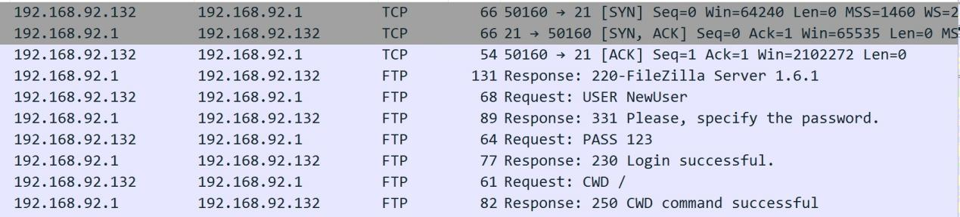

客户端使用PORT命令通过控制连接把数据端口号50161发送给服务器

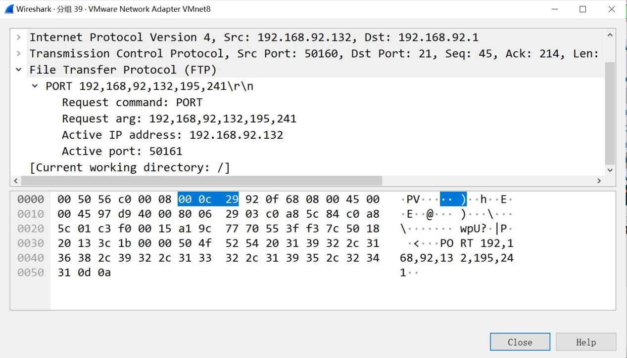

服务器确认：port命令发送成功

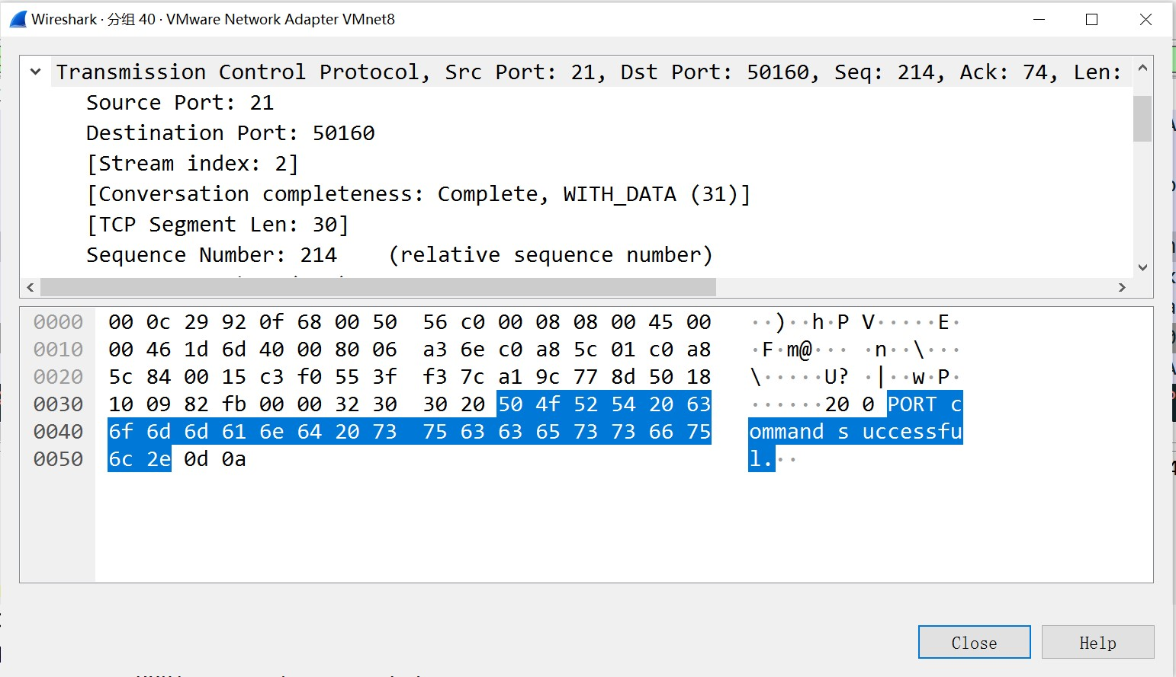

建立数据传输连接的时序图：注意观察握手报文，此时服务器的61282连接到客户机的50161（为什么服务器不用20，后面我会解释）

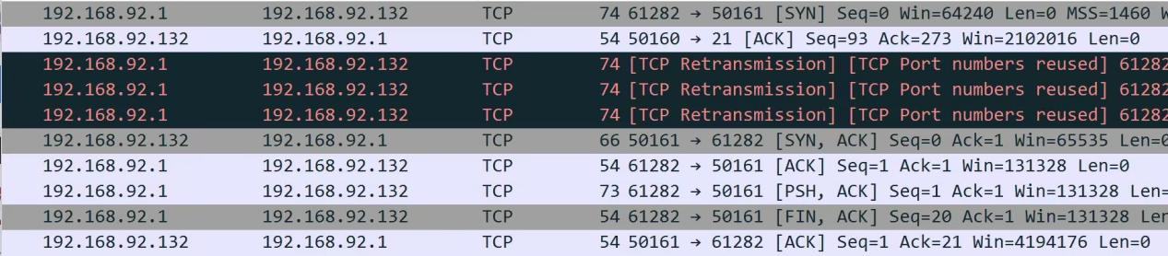

服务器端口与客户机端口50161连接进行数据传输，内容是文件内容。在主动模式下数据传输走的是纯TCP报文，而不显示为FTP，这是程序本身的设计

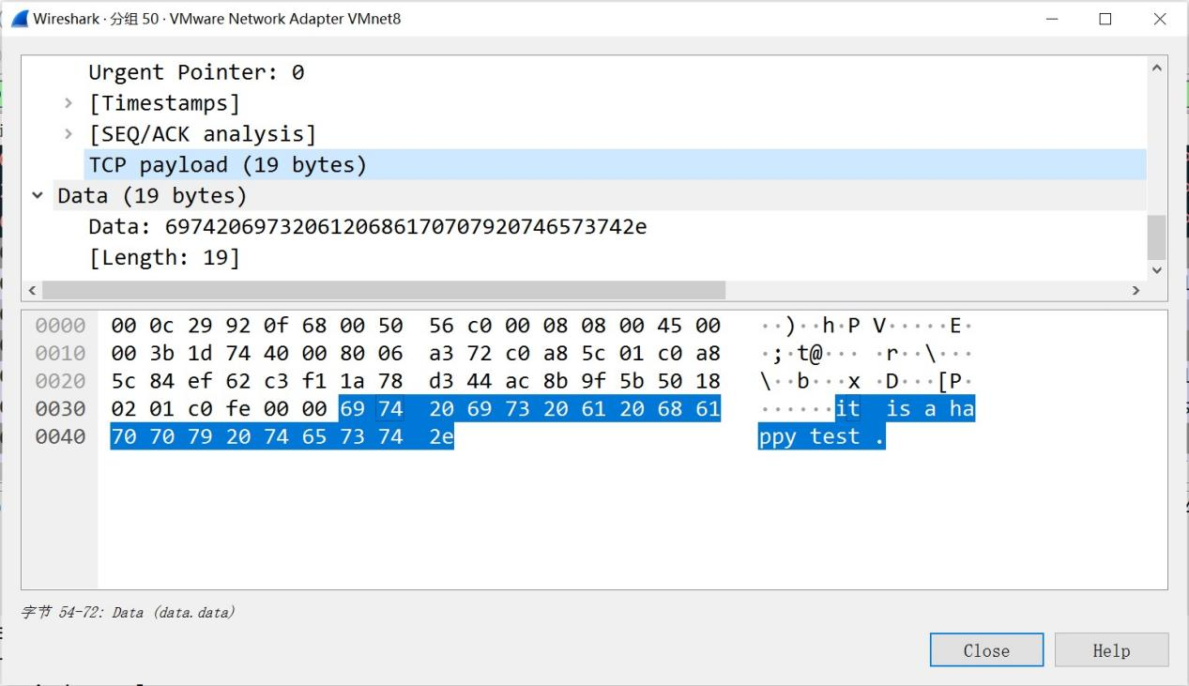

操作结束，服务器从21端口发送给客户机50160端口告知传输完成，关闭数据连接， 注意观察挥手报文：

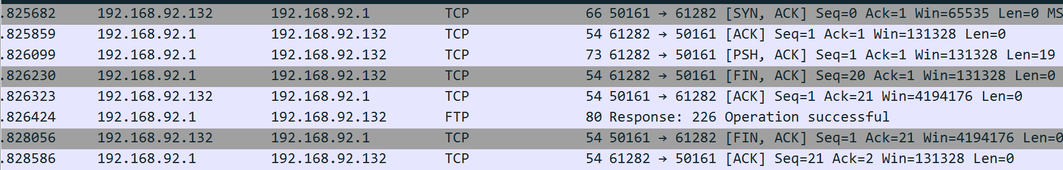

总结：主动模式的传输过程：

1. 服务器打开21端口
2. 客户机使用随机端口（50160）连接到21作为数据连接
3. 客户机开放N+1端口（50161），并且告诉服务器使用主动模式，并告知端口号
4. 服务器使用某个端口（多数情况下是20，但不一定）连接N+1端口（50161），使用纯TCP完成数据传输
5. 关闭数据连接

3.5（补充）主动工作模式下的上传数据

原理和主动模式下载一样的，这里只演示过程，不再解释原因

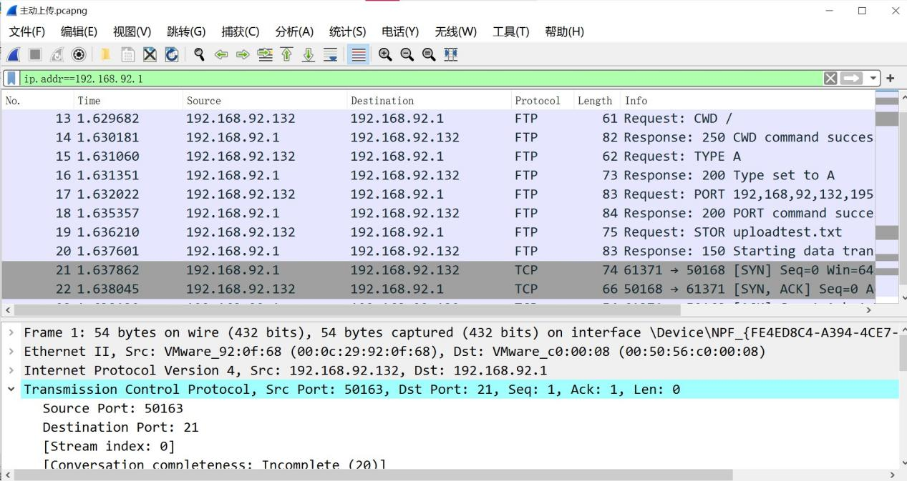

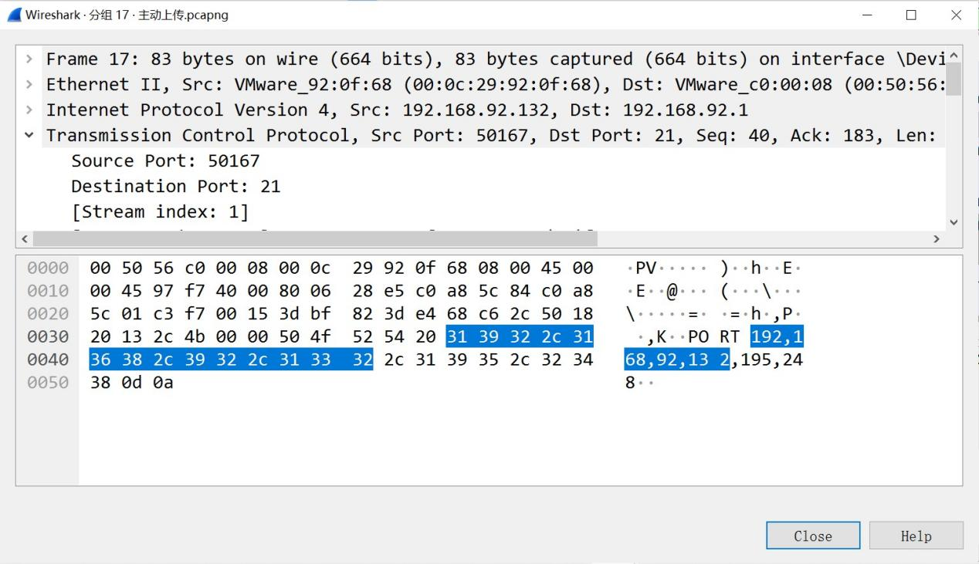

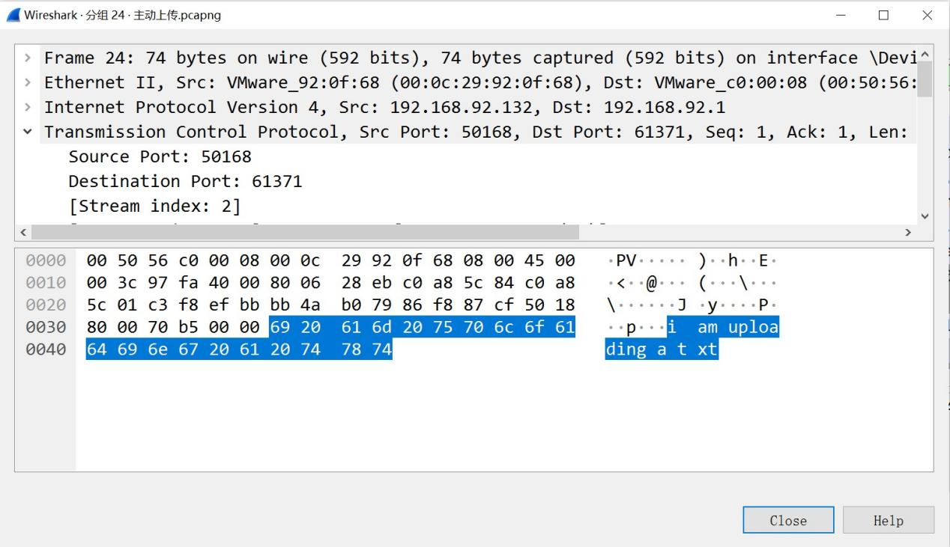

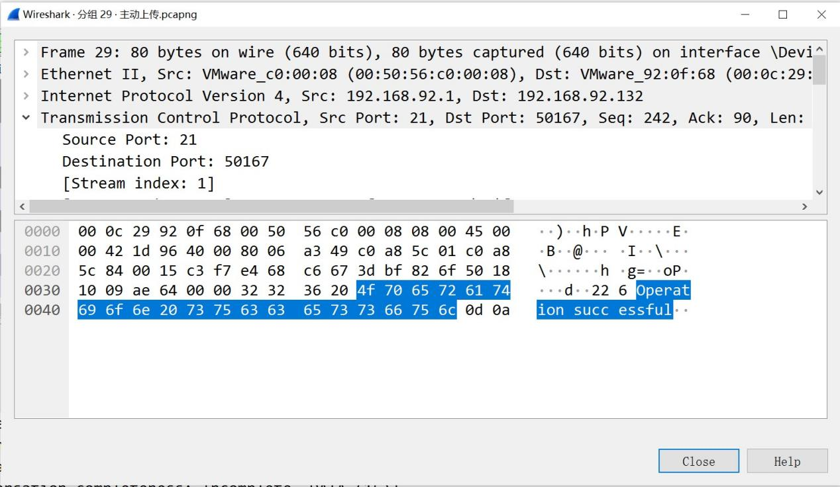

**4.试验总结**

被动模式FTP的传输过程：

（1） 服务器监听21端口，客户机使用随机端口连接，这条路作为控制连接

（2） 传输文件前，服务器用enter passive mode告诉客户端使用什么端口

（3） 客户端使用N+1端口连接被告知的端口，完成数据传输后关闭连接

主动模式的传输过程：

（1） 服务器打开21端口

（2） 客户机使用随机端口连接到21作为数据连接

（3） 客户机开放N+1端口，并且告诉服务器使用主动模式，并告知端口号

（4） 服务器使用某个端口（多数情况下是20，但不一定）连接N+1端口，使用纯TCP完成数据传输

（5） 关闭数据连接

**5.非预期现象及原因探讨**

5.1描述

奇怪的现象：主动模式不绑定20端口

5.2原因猜测

1.filezilla本身的设计问题：

因为我只用过Java编写过网络程序，因此下面的猜测基于Java的API，尽管filezilla是一个C语言程序，但我认为道理应该是一样的

主动模式是客户端建立一个新的ServerSocket绑定新端口（往往是N+1），告诉服务器新的端口，然后让服务器建立Socket与之连接。传统的主动模式，这个Socket绑定20端口。但是从程序设计的角度说，哪怕是不绑定20端口，只要连接建立，理论上也能实现功能。

众所周知Java创建Socket对象有两种方法，一种是Socket(String address, int port);这个构造器不指定本地端口，而是随机分配的。另一种方法是构造器Socket();然后使用 bind(InetSocketAddress address);方法绑定本地端口，最后使用connect(InetSocketAddress address, int timeout);建立连接，这种方法可以设置本地端口。

所以很有可能filezilla的代码就是第一种方式

如何验证：

看源码，反正这玩意开源，奈何本人水平有限，看不懂这么复杂的C程序。。。（我也没写过）

不过我们可以反证法，毕竟验证第二个原因还是比较简单的

2.20端口被系统占用，绑定失败：

众所周知微软操作系统自带文件共享功能。有可能，这个20端口，她已经，名（被）花（占）有（用）主（了）。

我曾经想用微软操作系统的IIS功能完成这个实验，但配置过于繁琐，遂放弃。也许那个方法能观察到20端口。

如何验证：

自己写程序，尝试绑定20端口，如果绑定失败，就可以证明这个原因成立

我们准备了两段代码，一个模拟服务器，一个模拟客户机，其中客户机程序将尝试绑定20端口（这两个程序的通讯内容不重要，本人习惯用一些身边的名词作为测试程序的参数，我们只是为了研究程序。测试数据的实际含义无关紧要）

服务器：

|  |  |
| --- | --- |
| ServerTest.java | Java |
| import java.io.IOException;  import java.io.InputStream;  import java.io.OutputStream;  import java.io.OutputStreamWriter;  import java.io.PrintWriter;  import java.net.ServerSocket;  import java.net.Socket;  import java.util.Scanner;  public class ServerTest {      public static void main(String[] args) {          ServerSocket serverSocket=null;          try {              //bind              serverSocket=new ServerSocket(9000);              System.out.println("OK");              while(true)              //listen              {                  //socket是可以线程复用的：(socket克隆)                  Socket socket=serverSocket.accept();                  new Thread(doWithSocket(socket)).run();              }          } catch (IOException e) {              // TODO Auto-generated catch block              e.printStackTrace();          }          finally          {              if(serverSocket!=null)              {                  try {                      serverSocket.close();                  } catch (IOException e) {                      // TODO Auto-generated catch block                      e.printStackTrace();                  }              }          }      }      private static Runnable doWithSocket(Socket socket) {          Runnable runnable=new Runnable() {              public void run()              {                  try {                      InputStream in=socket.getInputStream();                      OutputStream out=socket.getOutputStream();                      Scanner scanner=new Scanner(in,"UTF-8");                      PrintWriter printWriter=new PrintWriter(new OutputStreamWriter(out, "UTF-8"),true);                      //输入和输出是互不干扰的                      printWriter.println("输出");                      boolean done=false;                      while(!done&&scanner.hasNextLine())                      {                          //这地方scanner做了包装，一旦超时直接抛出IO异常                          String s=scanner.nextLine();                          System.out.println("输入："+s);                          if(s.equals("BYE"))                          {                              done=true;                          }                      }                      scanner.close();                  } catch (IOException e) {                      // TODO Auto-generated catch block                      e.printStackTrace();                  }              }          };          return runnable;      }  } | |

客户机：

|  |  |
| --- | --- |
| PortTest.java | Java |
| import java.io.IOException;  import java.io.InputStreamReader;  import java.io.OutputStreamWriter;  import java.net.InetAddress;  import java.net.InetSocketAddress;  import java.net.Socket;  public class PortTest {      public static void main(String[] args) {          try {              Socket socket=new Socket();              InetAddress address=InetAddress.getByName("localhost");              InetSocketAddress socketAddress=new InetSocketAddress(address, 20);              socket.bind(socketAddress);              socket.connect(new InetSocketAddress(InetAddress.getByName("localhost"), 9000), 1000);                InputStreamReader reader=new InputStreamReader(socket.getInputStream(),"UTF-8");              OutputStreamWriter writer=new OutputStreamWriter(socket.getOutputStream(),"UTF-8");              writer.write("沐思遥");              int len=0;              char[] cbuf=new char[1024];              while((len=reader.read(cbuf))!=-1)              {                  System.out.print(new String(cbuf,0,len));              }            } catch (IOException e) {              // TODO Auto-generated catch block              e.printStackTrace();          }      }  } | |

多次运行这两个程序，部分情况下运行成功，部分情况下报错：

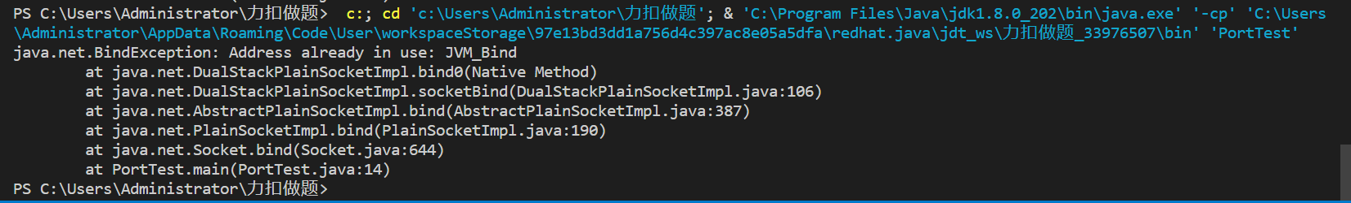

很显然这个异常是端口占用。

至此得出结论：观察不到20端口，大概率是由于这个端口被系统保留

（至于为什么是大概率，因为上面的程序仍然有运行成功的时候，所以要想100%定位问题还需要分析filezilla源码，这个等大佬帮忙吧，本人能力有限）

**6.成员分工&致谢**

直接参与提交的成员有：孙嘉祎，李静，黄欣灵，崔家源

提供硬件的成员有：黄欣灵

感谢刘猛老师的指导和对异常现象的分析解释，感谢沐思遥发现并提出20端口未启用的相关问题